Тестовые задания и материалы к всероссийской олимпиаде по истории
Муниципальный этап

I тур олимпиады
Время на выполнение заданий – 90 мин.
8 класс
Блок I. Выберите правильный ответ:
(1 балл за каждый правильный ответ, максимально – 8 баллов)

1. Христианство было принято в качестве государственной религии в Древнерусском государстве в:
а) 862 г.;
б) 882 г.;
в) 988 г.;
г) 912 г.
2. Первый свод древнерусского права назывался:
а) «Правда Ярославичей»;
б) «Соборное Уложение»,
в) «Русская Правда»;
г) «Судебник».
3. Битва на реке Калка состоялась в:
а) 1206 г.;
б) 1223 г.;
в) 1234 г.;
г) 1242 г.
4. Первый каменный Кремль в Москве был построен при:
а) Иване I Даниловиче;
б) Иване II Красном;
в) Дмитрии Ивановиче;
г) Василии I Дмитриевиче.
5. Патриаршество на Руси было учреждено в:
а) 1448 г.;
б) 1547 г.;
в) 1589 г.;
г) 1661 г.
6. Соборное Уложение, окончательно закрепившее крестьян за их владельцами, было принято в правление:
а) Михаила Фёдоровича;
б) Алексея Михайловича;
в) Фёдора Алексеевича;
г) Петра Алексеевича.
7. Академия художеств была учреждена в:
а) 1755 г.;
б) 1757 г.;
в) 1760 г.;
г) 1762 г.
8. Губернская реформа, в рамках которой было введено дворянское самоуправление, была проведена в период правления:
а) Елизаветы Петровны;
б) Екатерины II;
в) Александра II;
г) Александра III.

Блок II. Завершите (восстановите) предложение (текст), вписав пропущенное слово (слова):
(1 балл за каждый правильный ответ, максимально – 8 баллов)

9. В 1439 г. была подписана Флорентийская уния между _________________________ и _____________________________ церквами, которая признавала главенство Папы Римского над всеми христианами. Русская православная церковь не признала Флорентийскую унию и в _________ г. стала ________________________ от Византии.

10. В _________ году в Москве указом Петра I была создана школа __________________ и навигацких наук, ставшая __________________ в России специализированным техническим учебным заведением. Одним из ведущих педагогов школы был Л.Ф. Магницкий, автор учебника, написанного в 1703 году для этого заведения, который назывался ___________________________________________________.

Блок III. Определите, что объединяет перечисленные слова.
Ответ должен быть глубоким, а не поверхностным. Он должен представить основную характеристику, объединяющую понятия и выраженную одним или двумя-тремя словами.
(по 1 баллу за верный, глубокий ответ, максимально – 2 балла)

11. Найдите общее название события, объединяющего даты: 945, 1068, 1257, 1327.
Ответ: ___________________________________________________________________

12. Определите, что объединяет представленные портреты, и дайте им общее имя:

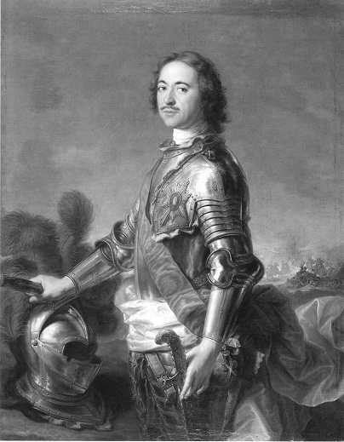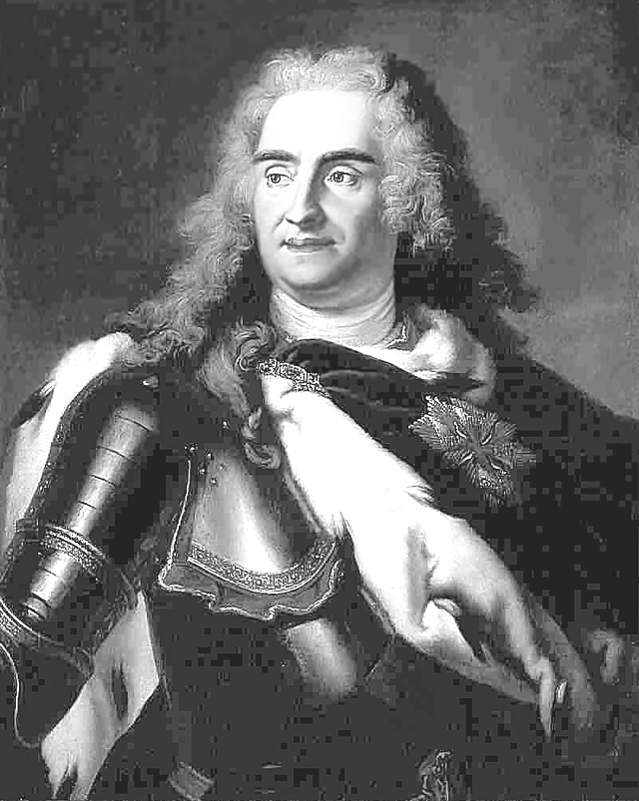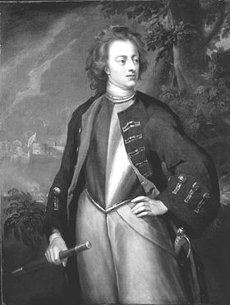
Ответ: _________________________________________________________________

Блок IV. Восстановите хронологическую последовательность событий:
(1 балл за каждую правильно восстановленную цепочку, максимальный балл – 2)

13. 1. «Куликовская битва»; 2. «Битва на р. Шелони»; 3. «Невская битва»; 4. «Битва на р. Калка»; 5. «Ливонская война»; 6. «Грюнвальдская битва»; 7. «Стояние на р. Угре»; 8. «Битва на р. Пьяне».
Ответ:

14. 1. «Остромирово Евангелие», 2. «Слово о погибели Русской земли», 3. «Устав князя Владимира», 4. «Правда Ярославичей», 5. «Изборник Святослава», 6. «Слово о полку Игореве».
Ответ:
1 | 4 | 5 | 3 | 6 | 2

Блок V. Установите соответствие:
15 задание: 1 балл за каждое верное соответствие, максимально - 7 баллов.
16 задание: 1 балл за каждое верное соответствие, плюс по 1 баллу за дополнительный ответ, максимально – 6+6=12 баллов)

15. Установите соответствие между историческими лицами и событиями, с ними связанными:
Исторические лица | Исторические события
Владимир Святославович | 1. Стоглавый собор
Дмитрий Донской | 2. Крещение Руси
Даниил Александрович | 3. Присоединение Нижнего Новгорода к Москве
Иван I Данилович | 4. Строительство первого каменного Кремля в Москве
Василий I Дмитриевич | 5. Перенос митрополичьей кафедры в Москву
Иван III Васильевич | 6. Образование Московского княжества
Иван IV Васильевич | 7. Присоединение Новгорода Великого к Москве
Ответ:
Владимир Святославович | Дмитрий Донской | Даниил  Александрович | Иван I  Данилович | Василий I Дмитриевич | Иван III  Васильевич | Иван IV  Васильевич

16. Установите соответсвие между эпохами и историческими памятниками, выбрав их из предлагаемых изображений. Ответ занесите в таблицу цифрами.

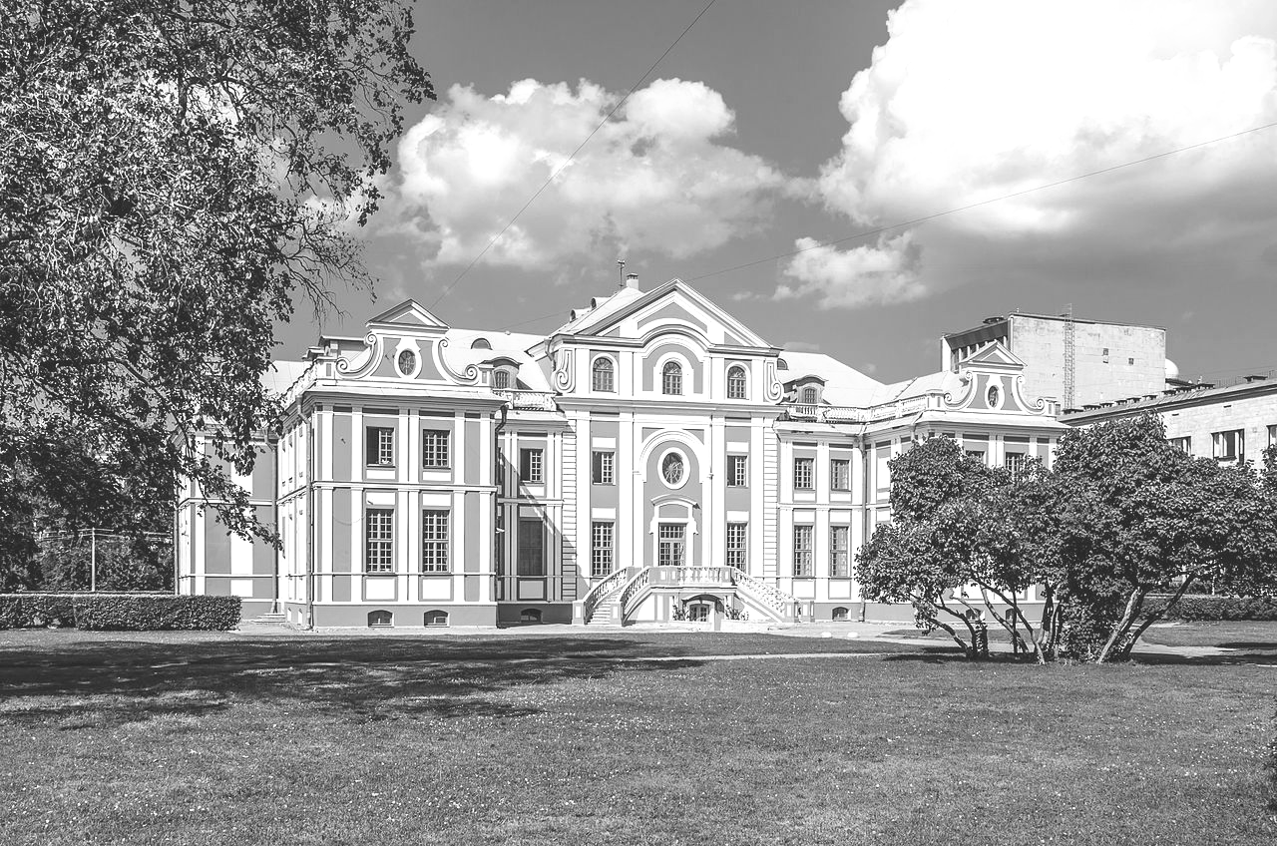 1 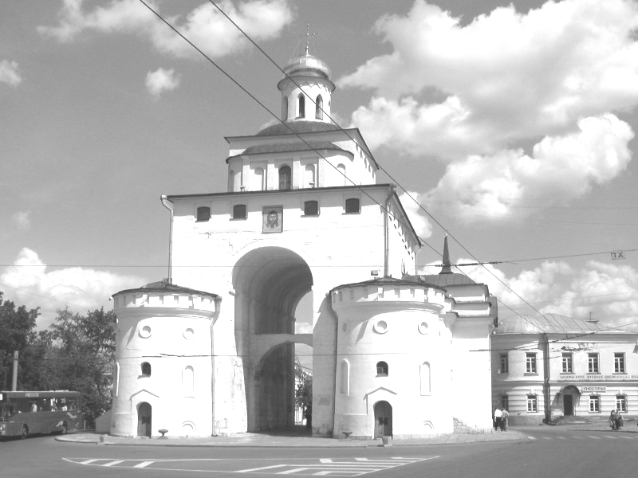 2 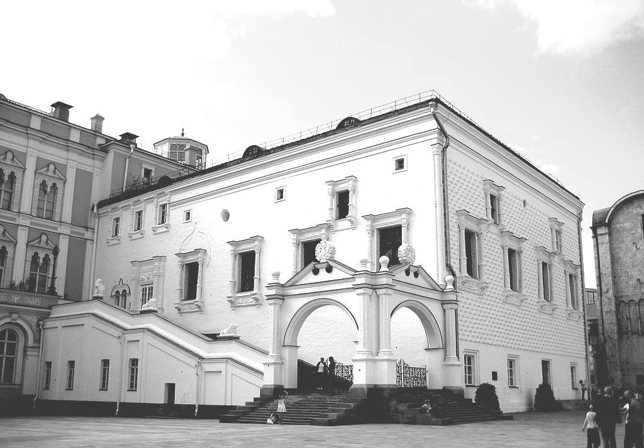 3

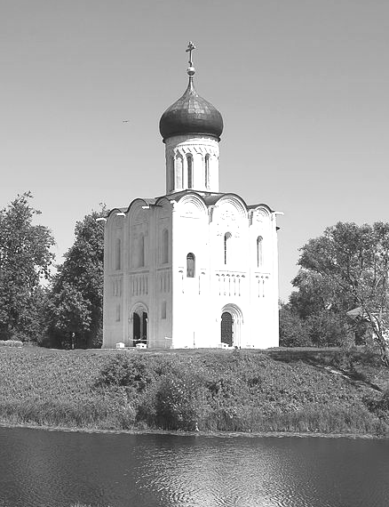 4 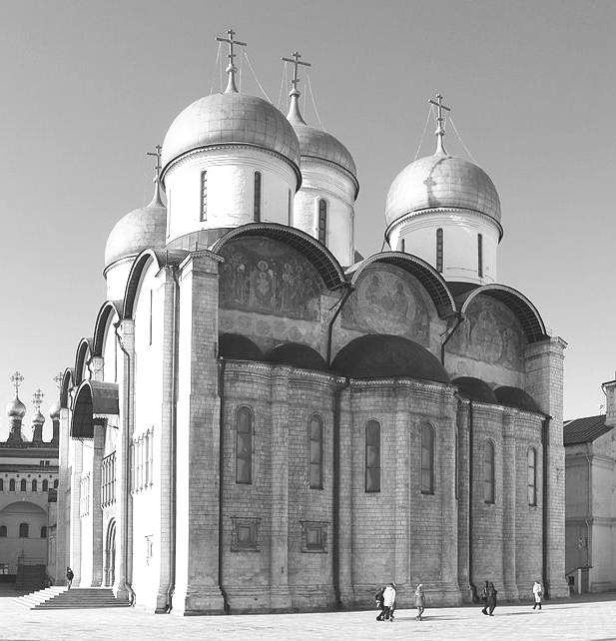 5 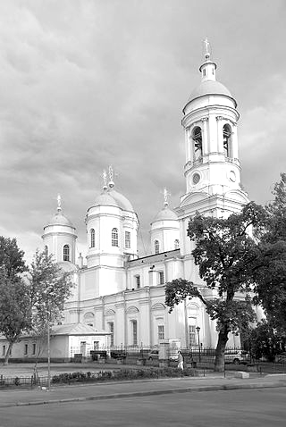 6
Ответ:
Древняя Русь | Русское царство | Российская империя
Доплнительные баллы за правильное название памятника:
1 - ________________________________________________________________________
2 - ________________________________________________________________________
3 - ________________________________________________________________________
4 - ________________________________________________________________________
5 - ________________________________________________________________________
6 - ________________________________________________________________________
Блок VI. Дайте определения представленным понятиям. Ответ должен быть максимально точным и полным.
(до 2-х баллов за каждый верный ответ, максимально – 8 баллов)

17. Монархия - _________________________________________________________
__________________________________________________________________________.

18. Кормление - _________________________________________________________
__________________________________________________________________________.

19. Острог - ____________________________________________________________
__________________________________________________________________________.

20. Разрядные книги - _______________________________________________________
__________________________________________________________________________.

Блок VII. Внимательно рассмотрите картосхему и определите, какое событие она отражает:
(1-й вопрос -2 балла, 2-й вопрос – 1 балл, 3-й вопрос – 2 балл, 4-й вопрос – 1, 5-й вопрос – до 3 баллов максимально – 9 баллов )

Максимально возможный балл - 56
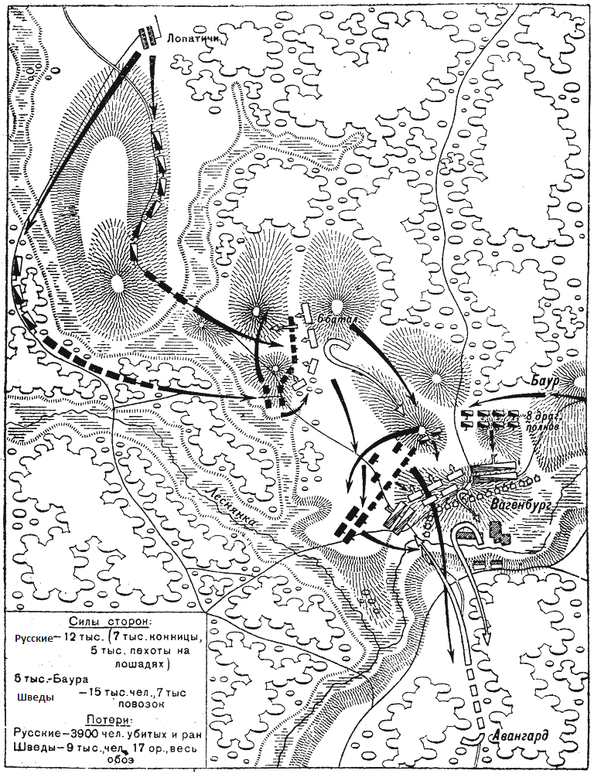

21. 1. Какое событие изображено: ___________________________________________
2. Когда произошло событие: ____________________________________________
3. Кто командовал войсками: ____________________________________________
4. Чем завершилось событие: ____________________________________________
5. Историческое значение: _______________________________________________
_________________________________________________________________________

Максимальное количество баллов – 56 баллов.

